Cubaro Grande Halbend-Element anthrazit 37,5/37,5/15

KANN Baustoffwerke

Eigenschaften

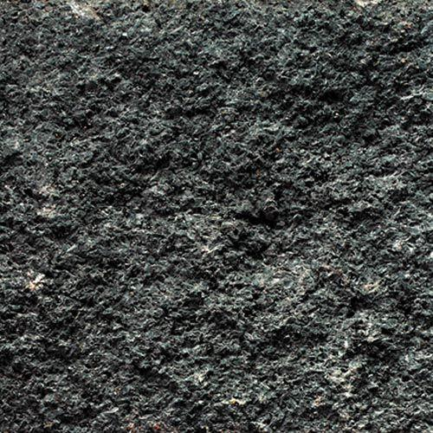

GTIN:

4024991859054

HAN:

676172

Farbton

anthrazit

Oberfläche

gebrochen, rau

Werkstoff

Beton

Breite (mm)

375,00

Höhe (mm)

150,00

Länge (mm)

375,00

Gewicht (kg)

30,00

Erfüllt Richtlinie

RiBoN

Systemfamilie

Cubaro®

Aufbauhöhen

je nach Einsatzgebiet bis 3.0 m

Einsatzgebiete

freistehender Aufbau, hinterfüllter Aufbau ohne Verkehrslast (LF 1), hinterfüllter Aufbau mit leichter Pkw-Belastung (LF 2), Böschungsbefestigung bis 18° (LF 3)

Eigenschaften

Hohlelemente befüllbar für verschiedene statische Anforderungen